Task based learning 1 – 4. klasse

Film: The Snowman by Raymond Briggs

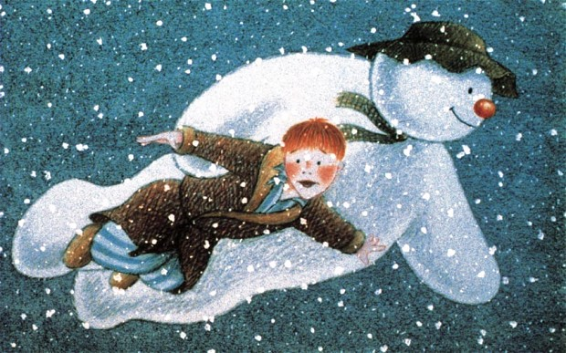

https://www.youtube.com/watch?v=ZE9KpobX9J8

Læringsmål
Eleven kan anvende de hyppigst forekommende ord og fraser
Eleven har viden om ordklasserne navneord, udsagnsord

Eleven kan udvise mod ved at deltage aktivt i sproglige aktiviteter

Pre-task:

Læreren fortæller historien om the Snowman – rimelig detaljeret og skriver samtidig key words på tavlen- gem tavlen.

Læreren fortæller at filmen er uden ord, og at det bliver elevernes opgave at fortælle filmens historie på engelsk – skriftligt

Instruere task.

Task:

Eleverne skal nu se de første ca. 5 minutter af filmen.
Herefter skriver de (i specielt glosehæfte) de kendte engelske nøgleord, som de senere vil få brug for, samt de ord, de mener de mangler (disse skrives på dansk). Dette kan gøres som pararbejde – kun 5 minutter.
Denne øvelse gentages i alt tre gange.

Derefter brainstorm om gode engelske ord.
Quiz og byt med mangelord, hvor eleverne hjælper hinanden med de ord de ikke kan på engelsk. Restordene klares i fællesskab.

Ovenstående gentages så hele filmen er set og eleverne nu har et ordforråd, der gør dem i stand til at fortælle filmens handling.

Language focus

Which words have we got?

Se på egen og makkers ordbog. Ordene sorteres i substantiver og verber. Skrives på farvede ark – (så det passer med Haps system)
Øvelsen introduceres i fællesskab på tavlen.

Task based learning 2 – 4. klasse

Film: The Snowman by Raymond Briggs

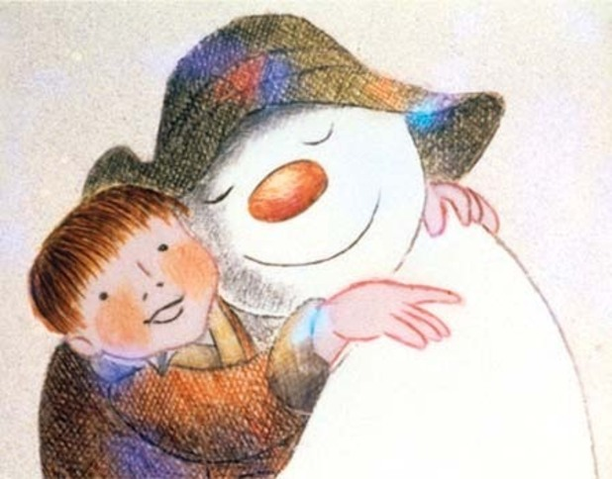

https://www.youtube.com/watch?v=ZE9KpobX9J8

Læringsmål
Eleven har viden om og kan anvende enkle nutidsformer
Eleven kan bruge ordforrådet fra det mundtlige arbejde i det skriftlige arbejde.

Pre-task

Hele filmen ses i sammenhæng.

How does the film start? I fællesskab formuleres de tre første sætninger. Verberne identificeres og vi taler om bøjning i 3. person ental (he).
Reelt kommer eleverne til at bruge he og they, og de skal kunne de rigtige former af verberne.

Task

Eleverne tildeles parvis ca. 2 minutter af filmen.
De genser deres del på ipad og opgaven er nu at de skriftligt skal fortælle hvad der foregår i filmen i nutid.

Eleverne skriver fortællingen om deres del. Dette foregår på computer eller ipad. Undervejs hjælper læreren eleverne og eleverne hjælper hinanden. Fokus er ordforråd samt korrekt brug af verber.

Efterfølgende sendes elevernes fortællinger til læreren, som samler delene i et dokument, der deles på intra. Hvis der er tid kan nogle elever illustrere deres del af fortællingen, billederne kan scannes og lægges ind som illustrationer.

Eleverne øver oplæsning af deres egen del af fortællingen

Language focus

Teksterne præsenteres. Hvert par får respons af det par der skal præsentere efterfølgende.

Respons fokus:
Udtale, ordforråd og korrekt brug af verber.

